УСТАНОВКА
ДЛЯ ПРИГОТОВЛЕНИЯ ПИЩИ

«Сковорода газовая»

Паспорт

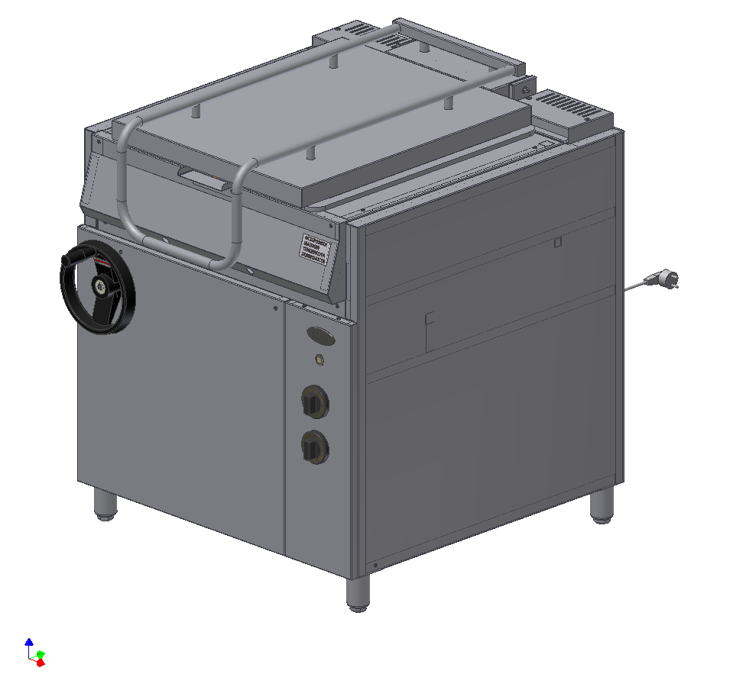

«Гриль-мастер»
Смоленск

«СКОВОРОДА ГАЗОВАЯ Ф2ЖТЛСЖГ»

Данный паспорт является документом, совмещенным с руководством по эксплуатации, распространяется на «СКОВОРОДУ ГАЗОВУЮ Ф2ЖТЛСЖГ».
Данный паспорт в течение всего срока эксплуатации поверхности должен находиться у лиц, ответственных за ее сохранность.
Содержание РЭ:
1. Общие указания | 3
2.Назначения изделия | 3
3. Технические характеристики | 4
4. Комплектность | 5
5. Устройство и принцип работы  5.1 Функциональные элементы 5.2 Подготовка к работе  5.3 Правила розжига горелок  5.4 Режимы «Жарение» и «Тушение» | 5  5  7  7  8
6. Требования по технике безопасности и пожарной безопасности | 9
7. Техническое обслуживание | 9
8. Возможные неисправности и способы их устранения | 10
9. Правила транспортировки и хранения | 10
10. Гарантии изготовителя | 11
11. Утилизация изделия | 12
Свидетельство о приемке | 13
Талон на гарантийное обслуживание | 14
Приложение 1. Схема электрическая принципиальная | 15
Приложение 2. Акт ввода в эксплуатацию | 16

1.Общие указания.
  - Изделие выпускается для работы на природном газе, подключение к газовым сетям и перевод изделия на сжиженный газ по ГОСТ 20448 производится специалистом газовой службы. Розжиг горелок работает от электросети переменного тока частотой 50Гц, напряжением 220В.
  - Изделие предназначено для эксплуатации в отапливаемом помещении, с диапазоном температур окружающего воздуха от +10ºС до +50 ºС, относительной влажности (без конденсации) воздуха 80% при 20°С, при условии гарантированного проветривания или наличия вытяжной вентиляции, атмосферном давлении от 84 до 107 кПа (от 630 до 800 мм рт.ст).
  - Розетка для подключения плиты к электросети устанавливается и подключается специалистами, имеющими допуск для работы с электрооборудованием.
  - При покупке изделия требуйте проверку комплектности.
  - Изделие или подставка под него, для предотвращения травматизма персонала, устанавливается на устойчивом, горизонтальном несгораемом основании.
  - При длительных перерывах в эксплуатации (на ночь) отключать изделие от сетей электроснабжения и газоснабжения.
  - Оберегайте изделие от ударов и небрежного обращения.
  - При нарушении потребителем правил, изложенных в настоящем руководстве по эксплуатации, изделие гарантийному ремонту не подлежит.
  - ВНИМАНИЕ! На чугунной поверхности допускаются следующие дефекты, не влияющие на эксплуатационные свойства:
    - вмятины и литейные неровности, площадь которых не превышает 10% от всей площади жарочной поверхности.
    - волосовидные трещины.
    - следы мех. обработки.

2.Назначение изделия.
Настоящее руководство по эксплуатации распространяется на модель «Сковорода газовая» Ф2ЖТЛСЖГ.
Установка «Сковорода» предназначена для тепловой обработки пищевых продуктов (жарение, тушение, жарение во фритюре,) ( пассирования и припускания) на профессиональных кухнях.
Продукты готовятся в емкости из чугуна, нагретой до 300ºС.
Сковорода работает на природном газе G20 по ГОСТ 5542-87 с давлением 1274Па и эл. розжиг от электросети переменного тока частотой 50Гц напряжением 220В.
Сковорода может переведена на работу на сжиженном газе бутане G30 ГОСТ20448-90 с давлением 2940 Па работниками газовой службы путем замены сопел.
Установка выполнена по I классу защиты от поражения электрическим током. Вид климатического исполнения УХЛ4 по ГОСТ 15150-69. Сковорода обслуживается только обученным квалифицированным персоналом. Все корпусные элементы установки изготовлены из пищевой нержавеющей стали, что позволяет использовать данную установку в системе общественного питания.
Приобретая нашу установку, внимательно ознакомьтесь с руководством по эксплуатации. Это поможет Вам успешно ее использовать и делать свой бизнес.
Предприятие «Гриль-мастер» постоянно расширяет и совершенствует ассортимент выпускаемой продукции, поэтому реальный комплект установки , внешний вид и технические характеристики изделия могут отличаться от указанных в данном руководстве без ухудшения потребительских свойств.

3.Технические характеристики

№  п/п | Наименование |  | Ед. изм | Параметры
1 | Габаритные размеры ( длина х ширина х высота), не более |  | мм | 1050х880х985
2 | Количество горелок |  | шт | 2
3 | Тепловая мощность по газу, не более |  | кВт | 16
4 | Пределы регулирования температуры |  | °C | 50-300
5 | Номинальное напряжение электросети |  | В | 220
6 | Частота тока |  | Гц | 50
7 | Вместимость сковороды, полезная/наибольшая |  | л | 30/50
8 | Расход газа :  -природного  -сжиженного |  | м3/час  кг/ч | 1,27  0,96
9 | Угол наклона сковороды, ручной, не более |  | град | 60
10 | Рабочая площадь дна сковороды |  | Кв.м | 0,31
11 | Масса установки, не более |  | кг | 168
12 | Давление газа | Природный G20 | кПа | 2,0
12 | Давление газа | Сжиженный G30 | кПа | 3,0
13 | Вид газа |  |  | G20

4.Комплектность.
Наименование | Кол-во
1. Сковорода газовая | 1
2. Паспорт | 1
3. Сертификат соответствия | 1

5.Устройство и принцип работы.
  - Основные части изделия и габариты указаны на рис.1, рис.2, рис 3. и перечислены в таблице.1.
Таблица 1.
5.1 Функциональные элементы.
1 | Этикетка | 8 | Заземление
2 | Стенка приборного отсека | 9 | Емкость сковороды
3 | Ручка привода наклона | 10 | Эл. кабель с эл. вилкой
4 | Корпус | 11 | Панель приборов
5 | Крышка с ручкой | 12 | Кнопка эл. розжига
6 | Ручка газового крана | 13 | Стенка задняя
7 | Ножки, регулируемые по высоте | 14 | Штуцер ввода газа

Маркировка установки находится на этикетке (1) рис.2, расположенной на задней стенке.

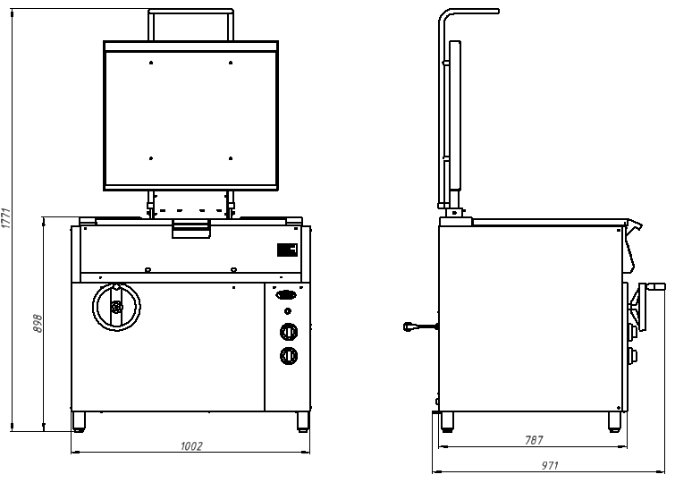
5.2. Подготовка к работе.

5.1 Сковороду следует установить с соблюдением ГОСТ 12.2.124-90 «Оборудование продовольственное. Общие требования безопасности» и «Правил безопасности в газовом хозяйстве», но не менее 300мм от задней стенки установки до стены и между боковых стенок рядом стоящего оборудования в линии. Регулируемыми ножками поз.7 рис.1 выставить сковороду горизонтально.
5.2 При распаковке установки убедиться в ее сохранности.
5.3 Подсоединить заземление корпуса установки(8)рис.2 к заземляющему контуру помещения согласно ГОСТ 27570.0-87.
5.4 Подключить газ к штуцеру газопровода сковороды поз.14 рис.2 специалистами газовой службы гибкой подводкой газа.
5.5 Подключить эл. кабель с эл. вилкой поз.10 рис.2 в электросеть с напряжением 220В.
5.3 Правила розжига горелок.

ВНИМАНИЕ! Запрещается розжиг горелок без заполненной емкости сковороды.

ВНИМАНИЕ! Запрещается производить наклон сковороды при закрытой
крышке.

ВНИМАНИЕ! В процессе эксплуатации НЕЛЬЗЯ наливать холодную воду в разогретую чашу, происходит деформация металла, которая ведет к растрескиванию.

5.3.1 В начальном положении все газовые краны должны быть закрыты, а эл.вилка включена в электросеть 220В, сковорода в опущенном положении.
5.3.2 Открыть общий газовый кран перед установкой.
5.3.3 Розжиг двух горелок производится последовательно: сначала одной горелки, потом второй горелки путем нажатия на ручку газового крана поз.6 рис.1 установки от себя и поворота ее против часовой стрелки до совмещения метки на ручке в верхнее положение, обозначающим максимальное открытое положение крана. Через 2 секунды нажать кнопку электророзжига поз.12 рис.1.и удерживать ее до появления пламени. Контролировать розжиг горелок визуально через отверстия в передней части сковороды. Если горелка не зажглась, повторить розжиг.
5.3.4 Включение правой горелки производится верхней ручкой, включение левой горелки производится нижней ручкой. При установке ручек в крайнее левое положение пламя горелок будет минимальным.
5.3.4 Для выключения горелок необходимо повернуть ручки газовых кранов в исходное положение по часовой стрелке до упора.
5.4 Режим «Жарение».
5.4.1 Включить подачу электрического тока, подключив эл.вилку поз. (10)рис.2 в эл.сеть 220В.
5.4.2 Произвести розжиг горелок согласно п.5.3
5.4.3 Прогреть сковороду. Загрузить продукты(масло, мясо и др.) в емкость сковороды, учитывая что приготовление продукта должно быть не более чем в 1 слой. Для жарения во фритюре количество продукта должно полностью погружено во фритюр. Контроль за готовностью продукта вести визуально.
5.4.4 После окончания времени режима жарения можно вынимать приготовленный продукт.
5.4.5 При окончании работы установки закрыть все газовые краны и выключить из электросети, провести чистку сковороды специальными чистящими средствами, обмыть и вытереть насухо.

5.5Режим «Тушение».
5.5.1 Включить подачу электрического тока, подключив эл.вилку поз. (10) рис.2 в эл.сеть 220В.
5.5.2 Произвести розжиг горелок согласно п.5.3
5.5.3 Прогреть сковороду. Загрузить продукты в емкость сковороды, учитывая, что высота уровня загрузки не более 100 мм.
5.5.4 При закипании жидкости установить газовые краны поз.6 в режим «Малое пламя»
5.5.5 После окончания времени режима «Тушение» можно вынимать приготовленный продукт.
5.5.6 При окончании работы установки выключить включатель электросети, провести чистку сковороды специальными чистящими средствами, обмыть и вытереть насухо.

6.Требования по технике безопасности и пожарной безопасности.

6.1.Общие требования безопасности к электрическим установкам в соответствии с ГОСТ 27570.0-87 «Безопасность бытовых и аналогичных электрических приборов» и ГОСТ 26582-85 «Машины и оборудование продовольственные».
6.2.Общие требования безопасности к газовым установкам согласно «Правилам безопасности в газовом хозяйстве» и «Строительных норм и Правил на газоснабжение внутренних и наружных устройств».
6.3.Запрещается работа на Сковороде без заземления корпуса.
6.4.Не загромождайте подходы к Сковороде.
6.5.При перемещениях установки на новое место необходимо отключать ее от газовой сети, электросети, заземления.
6.6.При появлении в помещении запаха газа, а также случае прекращения подачи газа или самопроизвольного погасания горелок, необходимо закрыть все газовые краны установки и общий газовый кран перед установкой, проветрить помещение.
6.7.При утечке газа немедленно вызвать аварийную службу Горгаза. До устранения утечки газа не производить никаких операций связанных с огнем и искрообразованием: не курить, не включать освещение и электроприборы и т.п.

7.Техническое обслуживание на месте.
7.1 Перед любыми работами по обслуживанию установки отключите ее от газовой сети, закрыв общий газовый кран и от электросети. Проверить, чтобы сковорода остыла до безопасной температуры.
7.2 Внешние части и поверхности из нержавеющей стали очищать губкой, смоченной в растворе теплой воды с нейтральным мылом, затем ополоснуть и вытереть насухо.
Трудноудаляемые пятна очищайте специальными средствами по уходу за нержавеющей сталью. Для очистки стенок установки не используйте абразивные порошки и средства, содержащие агрессивные средства.
7.3 Сковороду очищайте губкой с неабразивным моющим средством, затем протрите мягкой тканью.
7.4 Ежедневная чистка сковороды увеличит срок службы установки. Просушивайте сковороду. При длительном перерыве в работе (на ночь) крышку сковороды оставляйте приоткрытой.

8. Возможные неисправности и способы их устранения.

Наименование неисправности | Вероятная причина | Методы устранения
Не зажигаются горелки | Засорились сопла горелок | Прочистить сопла горелок
Не работает блок розжига(нет искры при нажатии кнопки розжига) | Неисправен блок розжига.  Не включена эл. вилка в эл.сеть.  Обрыв эл. проводов | Заменить блок розжига  Включить эл. вилку в эл. сеть 220В.  Восстановить соединения проводов
Утечка газа (запах газа) | Нарушение герметичности газопровода и его соединений | Закрыть общий газовый кран. Проветрить помещение.  Вызвать аварийную службу Горгаза
Не работает установка после включения эл.вилки(10) электросеть. | Выключен главный питающий эл.рубильник на щите подключения.  Сработал автомат эл.защиты.  Неисправна кнопка розжига поз12. | Включить главный питающий эл.рубильник.  Включить автомат эл.защиты.  Заменить кнопку розжига.

9. Правила транспортировки и хранения.
9.1 Способ установки оборудования на транспортное средство должен исключать его самопроизвольное перемещение. При погрузке и разгрузке изделий должны строго выполняться требования манипуляционных знаков и надписей на упаковках.
9.2. До установки изделия у потребителя, его необходимо хранить в заводской упаковке в помещениях с естественной вентиляцией при относительной влажности не выше 60% и температуре окружающей среды не ниже +5°С, при отсутствии в воздухе кислотных и других паров.
9.3. Складирование изделий в упаковке должно производиться не более чем в 1 ярус.
9.4. Условия транспортирования оборудования - по группе условий 3 ГОСТ 15150 и температуре не ниже -35°С.
9.5. Транспортирование изделия должно производиться в заводской упаковке в вертикальном положении высотой не более чем в 1 ярус, с предохранением от
осадков и механических повреждений.

10. Гарантии изготовителя.
10.1. Изготовитель гарантирует соответствие качества изделия требованиям действующей технической документации при соблюдении условий и правил хранения, транспортирования и эксплуатации, установленных в эксплуатационной документации.
  - На товар устанавливается гарантийный срок эксплуатации продолжительностью 12 (двенадцать) месяцев за исключением чугунных комплектующих, горелки газовой, на которые устанавливается гарантийный срок 3 (три) календарных месяца. Гарантийный срок хранения изделия 6 (шесть) месяцев.
  - Гарантийный срок эксплуатации исчисляется с момента передачи товара Покупателю.
  - Гарантийный срок не продлевается на время, в течение которого товар не мог использоваться из-за обнаруженных в нем недостатков.
  - Гарантия не распространяется на следующие комплектующие товара: плавкие вставки.
  - Продавец производит гарантийный ремонт изделия в течение 20 (двадцати) рабочих дней с момента получения рекламации.
  - Гарантия не охватывает стоимости работ и запасных частей в следующих случаях:
– не предусмотренного настоящим руководством применения;
– выхода из строя частей, подверженных нормальному износу;
– механического повреждения изделия
– подключения в электросеть с параметрами, не соответствующими указанными в паспорте, а также отсутствия заземления изделия;
– повреждения изделия пожаром, наводнением или другим стихийным бедствием;
– транспортировки изделия в неправильном положении с нарушением правил перевозки.
  - Претензии по качеству изделия предъявляются продавцу товара в течение гарантийного срока.
  - Для определения причин поломки покупатель создает комиссию и составляет акт, в котором должны быть указаны:
– заводской номер изделия;
– дата получения изделия с предприятия-изготовителя и номер документа, по которому он был получен;
– дата ввода в эксплуатацию;
– описание внешнего проявления поломки
–какие узлы и детали сломались, износились, и т. д.
  - К рекламации следует приложить:
– заполненный гарантийный талон;
–акт о поломке;
- заполненный акт ввода в эксплуатацию.
  - Если в течение гарантийного срока изделие вышло из строя по вине покупателя, то претензии не принимаются.
  - Рекламация на детали и узлы, подвергшиеся ремонту не, предприятием-изготовителем и его официальными дилерами не рассматриваются и не удовлетворяются.
11.Утилизация изделия.

11.1. Материалы, применяемые для упаковки изделия, могут быть использованы повторно или сданы на пункты по сбору вторичного сырья.
11.2. Изделие для утилизации, необходимо привести в непригодность и утилизировать в соответствии с действующим законодательством.

1. ОСНОВНЫЕ СВЕДЕНИЯ ОБ ИЗДЕЛИИ

Сковорода газовая Ф2ЖТЛСЖГ.00.00.000 №______________
заводской номер изделия
Дата выпуска___________________

2. СВИДЕТЕЛЬСТВО О ПРИЕМКЕ
Изделие изготовлено и принято в соответствии с действующей технической документацией и признано годным к эксплуатации
Мастер ОТК
М.П.___________________________________________

СКОВОРОДА ГАЗОВАЯ
ПАСПОРТ

_____________
код продукции

Регистрационный талон
Организация _____________________________________________________________________________________
Адрес_______________________________________________________________________________
Руководитель____________________________________________________________________
Контактный тел./факс________________________________________________________________________
Где было приобретено оборудование_________________________________________________________________________
Россия, г. Смоленск, ул. Шевченко 79

ТАЛОН
на гарантийный ремонт газового аппарата
Заводской номер _________ и модель Ф2ЖТЛСЖГ

Дата выпуска «___»___________________20___г.

Продан_________________________________________________________________
_______________________________________________________________________
(наименование торгующей организации)
Дата продажи «______»____________________________20_____г.
Владелец и его адрес___________________________________________________
____________________________________________________________________

Подпись_________________________________

Выполнены работы по устранению неисправностей
________________________________________________________________________________________________________________________________________________

«_____»________________20____г. Механик__________________
(подпись)

Владелец _________________(подпись)
КОРЕШОК ТАЛОНА
На гарантийный ремонт газового аппарата
Модели Ф2ЖТЛСЖГ
Талон изъят «___»____________________20_____г.
Механик_______________________________
(фамилия) (подпись)

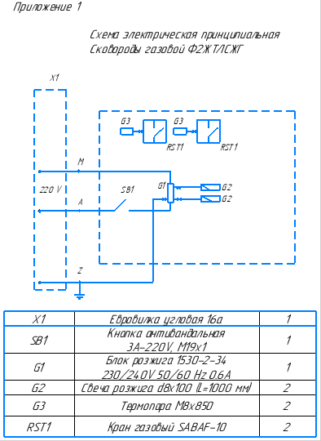

Приложение 2
АКТ
ввода в эксплуатацию
Изделие
«Сковорода газовая Ф2ЖТЛСЖГ»
Заводской номер __________________
Дата выпуска «___»__________ 20___ г.
Место установки______________________________________________________________________ _____________________________________________________________________________________
(наименование предприятия, почтовый адрес, телефон)
Дата ввода в эксплуатацию «___»__________ 20___ г.
Кем проводился ввод в эксплуатацию изделия __________________________________________________________________________________________________________________________________________________________________________
(наименование организации, телефон)

Специалист, производивший ввод в эксплуатацию Представитель владельца изделия
________________________ ________________________ (подпись) (подпись)

________________________ ________________________ (инициалы, фамилия) (инициалы, фамилия)

«___»____________ 20___ г. «___»____________ 20___ г.

